
5月３１日刊行
「地域計画」の実現に向けた取り組みをわかりやすく紹介！

2023年度版 進めよう！「地域計画」
R05-13 Ａ４判・８頁 定価100円（税込）送料別
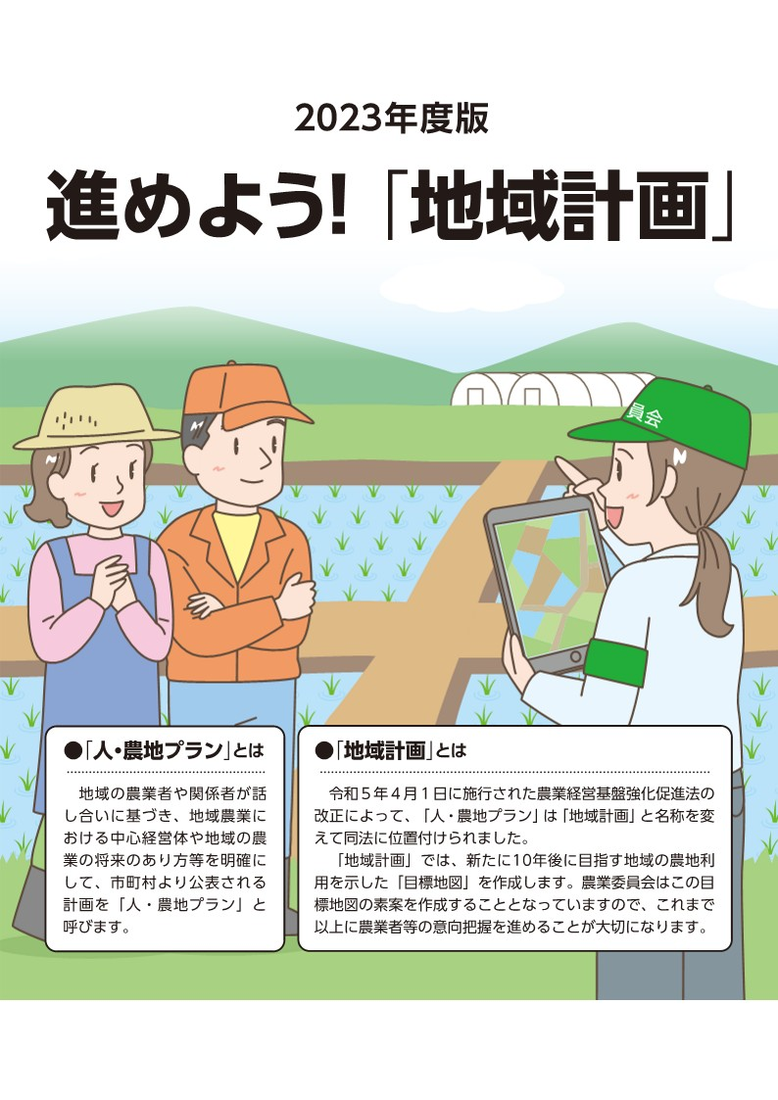
「地域農業の将来を考えてみませんか 進めよう！『人・農地プラン』の実質化 備えよう！『地域計画』」（R04-13）」の改訂版です。
今回の改訂では、「地域計画」の実現に向けて農業委員会が果たすべき役割や具体的な取り組み手法について記載し、昨年度版から大きく刷新しました。
「地域計画」の実現に向けて必要なことがコンパクトにまとめられたリーフレットです。

～ 内 容 ～
○農地の集積から集約へ
○「地域計画」策定に向けた農業委員会の役割
○ステップ１ アンケートや戸別訪問による意向把握
○ステップ２ 目標地図の素案の作成
○ステップ３ 関係者による「協議の場」の
設置
○ステップ４ 「地域計画」の策定
○ステップ５ 「地域計画」の実行

発行 全国農業委員会ネットワーク機構 〒102-0084 東京都千代田区二番町9-8 中央労働基準協会ビル
一般社団法人 全国農業会議所 TEL.03-6910-1131 https://www.nca.or.jp/tosho/お申し込みは●●●農業会議へ（担当●●、●●）FAX●●●-●●●-●●●●
申  込  書 | 住 所：〒
申  込  書 | 名 称：
申  込  書 | 請求書宛名(上記と異なる場合に記入)：
申  込  書 | 電話番号： （ ） 担当者：
申  込  書 | 請求に必要な書類 ◇請求書 通 ◇見積書 通 ◇納品書 通
申  込  書 | コード：R05-13 | 図書名：2023年度版 進めよう！「地域計画」 | 部数： 部
申  込  書 | コード： - | 図書名： | 部数： 部
必着指定の有無〔 有り・無し 〕←どちらかを○で囲んでください
有りの場合：【 年 月 日】までに納品希望（この日より早く届く場合があります）
通 信 欄：
※請求書は図書納品後、別途送付。代金は請求書記載の口座にお振込みください。手数料はお客様負担です。
※納品は農業会議への注文後約１週間。 ※不明な点は●●●農業会議まで：電話●●●-●●●-●●●●

